ΧΡΙΣΤΟΥΓΕΝΝΙΑΤΙΚΗ
ΠΡΑΓΑ
ΚΑΡΛΟΒΙ ΒΑΡΙ

5 ΗΜΕΡΕΣ

ΧΡΙΣΤΟΥΓΕΝΝΑ 2022
ΠΡΩΤΟΧΡΟΝΙΑ - ΘΕΟΦΑΝΕΙΑ 2023

Ναυλωμένες πτήσεις

22/12, 26/12, 30/12 | 3/1
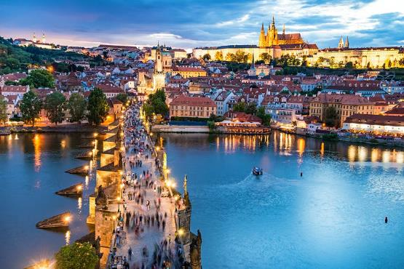
ΠΡΟΟΡΙΣΜΟΣ: ΕΥΡΩΠΗ
ΚΑΤΗΓΟΡΙΑ: ΟΜΑΔΙΚΑ
ΣΤΥΛ: ΙΣΤΟΡΙΑ/ΠΟΛΙΤΙΣΜΟΙ / ΣΥΝΤΟΜΕΣ ΑΠΟΔΡΑΣΕΙΣ
ΦΥΣΙΚΗ ΚΑΤΑΣΤΑΣΗ: ΚΑΤΑΛΛΗΛΟ ΓΙΑ ΟΛΟΥΣ
ΛΙΓΑ ΛΟΓΙΑ ΓΙΑ ΤΟ ΤΑΞΙΔΙ

Από τις ομορφότερες πόλεις της Ευρώπης, πλούσια σε πολιτιστικές εκδηλώσεις, που όσες φορές και να την επισκεφθεί κανείς, ποτέ δεν την χορταίνει. Τα τελευταία χρόνια βρίσκεται στην κορυφή, στις προτιμήσεις των ταξιδιωτών όλου του κόσμου. Το κάστρο Χρατσάνι ή αλλιώς Καστρούπολη από την μια και το ιστορικό κέντρο από την άλλη, είναι αποδείξεις ακμής και δόξας που γνώρισε η πόλη. Η λουτρόπολη του Κάρλοβι Βάρι με τις ιαματικές πηγές της ή το μεσαιωνικό Τσέσκυ Κρούμλοβ που ανακηρύχθηκε μνημείο παγκόσμιας πολιτιστικής κληρονομιάς θα σας μεταφέρουν σίγουρα σε άλλες εποχές.

ΤΟ ΤΑΞΙΔΙ ΜΕ ΜΙΑ ΜΑΤΙΑ

ΑΠΕΥΘΕΙΑΣ ναυλωμένες πτήσεις
Αθήνα – Πράγα – Αθήνα

Διαμονή σε 4*s ΕΠΙΛΕΓΜΕΝΑ ΚΕΝΤΡΙΚΑ ξενοδοχεία
DIPLOMAT 4* // JOSEF 4*s // GRANDIUM 5*

- Πλουσιοπάροχo μπουφέ πρωινό καθημερινά στα ξενοδοχεία.
- Μετακινήσεις με πολυτελή κλιματιζόμενα λεωφορεία.
- Ξενάγηση στην παλιά πόλη της Πράγας
- Ξενάγηση στην Καστρούπολη (Χρατσάνι)
- Ολοήμερη εκδρομή στο Κάρλοβι Βάρι, τη λουτρόπουλη του Καρόλου
- Προαιρετική εκδρομή στο Τσέσκυ Κρουμλόβ, μεσαιωνική πόλη κοντά στα σύνορα με την Αυστρία
- ΕΜΠΕΙΡΟΤΑΤΟΣ Αρχηγός/Συνοδός σε όλη τη διάρκεια

…εσείς το ξέρατε;
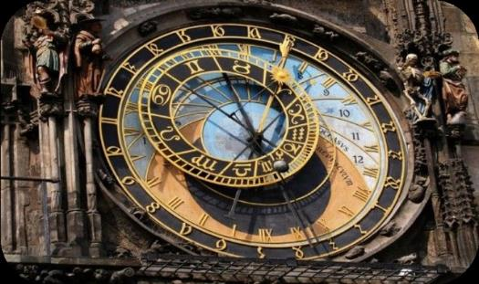
Το Αστρονομικό Ρολόι

Το Αστρονομικό Ρολόι της Πράγας

Το Αστρονομικό Ρολόι της Πράγας είναι πιθανώς το τρίτο της Ευρώπης σε χρονολογική σειρά, μετά το αστρονομικό ρολόι της Πάδοβας (1344) στην Ιταλία και το θαυμάσιο αστρονομικό ρολόι του Στρασβούργου. Η αρχική κατασκευή του Αστρονομικού Ρολογιού στη βάση του γοτθικού πύργου του Δημαρχείου της Πράγας υπολογίζεται ότι πραγματοποιήθηκε το 1410 επί βασιλείας Βενσεσλάου (Βάτσλαβ) Δ’ (1378-1419) από τον ονομαστό ωρολογοποιό Νικόλαο του Κάνταν (Mikulas Kadan). Φαίνεται όμως ότι ο Νικόλαος βασίστηκε στις συμβουλές και αστρονομικές γνώσεις του Γιαν Όντρεγιοφ, του επονομαζόμενου Σίντελ. Ο Όντρεγιοφ ήταν καθηγητής των μαθηματικών και της αστρονομίας στο Πανεπιστήμιο Καρόλου της πόλης. Κατά την περίοδο αυτή κατασκευάσθηκε η πρώτη και βασική αστρονομική «ωρολογοπλάκα» με τον μηχανισμό της, ενώ 80 χρόνια αργότερα, το 1490, προστέθηκε και η ημερολογιακή περιστρεφόμενη πλάκα. Η όλη κατασκευή ολοκληρώθηκε τότε από τον ονομαστό αρχιτεχνίτη ωρολογοποιό Γιαν Χάνους του Ρόδου (Jan Hanus Ruze) και τον βοηθό του, τον Γιάκουμπ Τσεχ. Λέγεται μάλιστα ότι προκειμένου να μην επαναλάβει ο Χάνους σε κάποια άλλη πόλη αυτό το αριστούργημά του, οι δημοτικοί σύμβουλοι της Πράγας αποφάσισαν να τον τυφλώσουν!
Από το δεύτερο ήμισυ του 15ου αιώνα είχε ήδη διακοσμηθεί η πρόσοψη της όλης κατασκευής στη βάση του γοτθικού πύργου με ανάγλυφες παραστάσεις, που έλαβαν την τελική τους μορφή στις αρχές του 16ου αι. με γλυπτά από το εργαστήριο του γνωστού γλύπτη της εποχής Πέτερ Πάρλερ (Peter Parlez ή Petr Parléř).
Το Αστρονομικό Ρολόι της Πράγας, γνωστό από τότε μέχρι σήμερα στους Τσέχους ως Orloj (Ορλόι) από παράφραση της ελληνικής λέξης ωρολόγιον, απετέλεσε από τότε κόσμημα και σύμβολο της ιστορικής πρωτεύουσας της Βοημίας, της Τσεχοσλοβακίας και σήμερα της Τσεχίας. Το Ρολόι ανακαινίσθηκε κατά τη χρονική περίοδο από το 1552 μέχρι το 1560 από τον Γιαν Τάμπορσκι, ο οποίος τελειοποίησε και τον μηχανισμό του ρολογιού. Στις αρχές του 19ου αι. και ειδικότερα από το 1838 μέχρι το 1845, το παλαιό Δημαρχείο ανακατασκευάστηκε. Κάποια γλυπτά προστέθηκαν, κάποια αφαιρέθηκαν και άλλα μεταφέρθηκαν σε διαφορετική θέση, όπως για παράδειγμα ο Χάροντας (με τη μορφή του σκελετού), ο οποίος τοποθετήθηκε στη δεξιά πλευρά του ρολογιού και έκτοτε παραμένει σε αυτή τη θέση.
Η διακόσμηση του ρολογιού ολοκληρώθηκε το 1865 με το ζωγραφιστό «ημερολόγιο» σε έναν κυκλικό δίσκο κάτω από το ρολόι, έργο του γνωστού Τσέχου ζωγράφου και αρχιτέκτονα Γιόζεφ Μάνες (Josef Manes). Η ιδιόμορφη αυτή απεικόνιση, κάτω ακριβώς από τις πλάκες του κυρίως ρολογιού, αντικατέστησε το παλαιότερο περιστρεφόμενο ημερολόγιο. Στον κυκλικό αυτό δίσκο απεικονίζονται: 1) Στον εξωτερικό κυκλικό δακτύλιο οι 365 ημέρες του έτους, με τις αντίστοιχες εορτές των αγίων. 2) Στον αμέσως επόμενο δακτύλιο, οι εικόνες του Μάνες γύρω από την αγροτική ζωή της Βοημίας μετατράπηκαν σε 12 κυκλικές απεικονίσεις που συμβολίζουν σε αλληγορική μορφή τούς ισάριθμους μήνες του έτους. 3) Στον επόμενο εσωτερικό δακτύλιο δώδεκα μικρότερες σε μέγεθος κυκλικές παραστάσεις των ζωδιακών συμβόλων. 4) Τέλος, στον εσώτατο μικρό κεντρικό δίσκο απεικονίζεται η σχηματική παράσταση του Κάστρου της Πράγας, που αποτελεί τον θυρεό της. Στο μουσείο της Πράγας φυλάσσονται τα αυθεντικά έργα του Μάνες.
Παράλληλα, κατά την περίοδο αυτή πραγματοποιήθηκε ουσιαστική συντήρηση της όλης κατασκευής, ενώ επιπλέον τοποθετήθηκαν τα ξύλινα γλυπτά αγαλματίδια των 12 Αποστόλων, που σε κάθε ακέραια ώρα από τις 8 π.μ. μέχρι τις 8 μ.μ. εμφανίζονται με τον αντίστοιχο χτύπο των ωρών από δύο μικρά παράθυρα πάνω από το κυρίως Αστρονομικό Ρολόι.
Από τότε βέβαια έγιναν και άλλες ελάσσονος σημασίας βελτιώσεις, προσθήκες και συντηρήσεις. Το σημαντικότερο ωστόσο είναι ότι το σημερινό ρολόι είναι ένα ακριβές νεώτερο αντίγραφο. Πραγματικά, στον Β’ Παγκόσμιο Πόλεμο και συγκεκριμένα κατά την Εξέγερση της Πράγας το 1945, ο γερμανικός στρατός βομβάρδισε το Δημαρχείο της Παλαιάς Πόλης και από την πυρκαγιά που ακολούθησε, το όλο συγκρότημα και μαζί το Αστρονομικό Ρολόι, καταστράφηκαν ολοσχερώς. Οι Τσέχοι επανέφεραν στην αρχική του μορφή τόσο τον πύργο του παλαιού Δημαρχείου όσο και το Αστρονομικό Ρολόι, που από τότε συντηρείται ανελλιπώς.

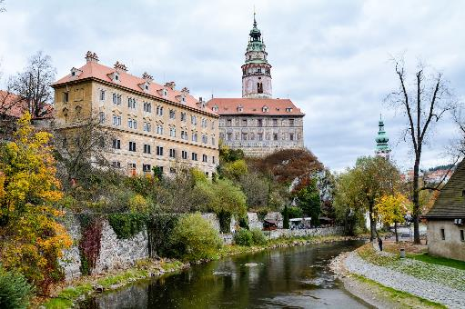
ΧΡΙΣΤΟΥΓΕΝΝΙΑΤΙΚΗ ΠΡΑΓΑ
ΚΑΡΛΟΒΙ ΒΑΡΙ

ΑΝΑΛΥΤΙΚΟ ΠΡΟΓΡΑΜΜΑ

Ημέρα 1η: Αθήνα – Πράγα (ξενάγηση)
Συγκέντρωση στο αεροδρόμιο και πτήση για την πρωτεύουσα και μεγαλύτερη πόλη της Τσεχίας, τη Πράγα. Η πανέμορφη αυτή πόλη είναι χτισμένη στον ποταμό Μολδάβα, στην κεντρική Βοημία και εύστοχα αποκαλείται επίσης «η χρυσή πόλη» και «μητέρα των πόλεων». Δεν είναι τυχαίο που από το 1992, το ιστορικό κέντρο της Πράγας ανήκει στον κατάλογο μνημείων παγκόσμιας κληρονομιάς της UNESCO. Άφιξη στην πόλη και συνάντηση με τον τοπικό ξεναγό μας, επιβίβαση στο λεωφορείο και η ξενάγησή μας ξεκινάει με το ‘‘Μικρό μέρος’’ (Μάλα Στράνα) μία από τις παλαιότερες ιστορικές συνοικίες στην Πράγα. Στην συνέχεια θα θαυμάσουμε εξωτερικά την επιβλητική μπαρόκ εκκλησία του Αγ. Νικολάου και θα περπατήσουμε από την γραφική Γοτθική γέφυρα του Καρόλου μέσα από τα μεσαιωνικά δρομάκια της ‘‘Βασιλικής οδού’’. Ο βασιλιάς Βλαδισλάβος Β' έχτισε το 1170 την πρώτη γέφυρα πάνω από το Μολδάβα τη Γέφυρα της Ιουδήθ η οποία κατέρρευσε το 1342. Στα θεμέλιά της χτίστηκε αργότερα η Γέφυρα του Καρόλου. Θα συνεχίσουμε ως την πλατεία της παλιάς πόλης, με το πανέμορφο Δημαρχείο και το φημισμένο αστρονομικό ρολόι και την ‘‘παρέλαση των Aποστόλων’’ καθώς και στην πλατεία του ιστορικού κέντρου της Πράγας. Αξίζει να σημειωθεί πως η Πράγα ήταν μια από τις λίγες ευρωπαϊκές πόλεις που έμειναν σχετικά άθικτες κατά τη διάρκεια των παγκόσμιων πολέμων. Υπάρχουν πολλά παλαιά κτήρια με όμορφες τοιχογραφίες. Περιέχει μια από πιο παλιές και ποικίλες συλλογές της αρχιτεκτονικής παγκοσμίως, από μπαρόκ, την αναγέννηση μέχρι αρ νουβώ και κυβισμό. Μετά την ξενάγηση θα μεταφερθούμε στο ξενοδοχείο μας. Το βράδυ προτείνουμε να δειπνήσετε σε τυπικές Τσέχικες μπυραρίες με τοπικές σπεσιαλιτέ όπως το γευστικό κότσι αλλά και τη μπύρα παραγωγής τους ή στα φημισμένα τζαζ κλαμπ της πόλης.

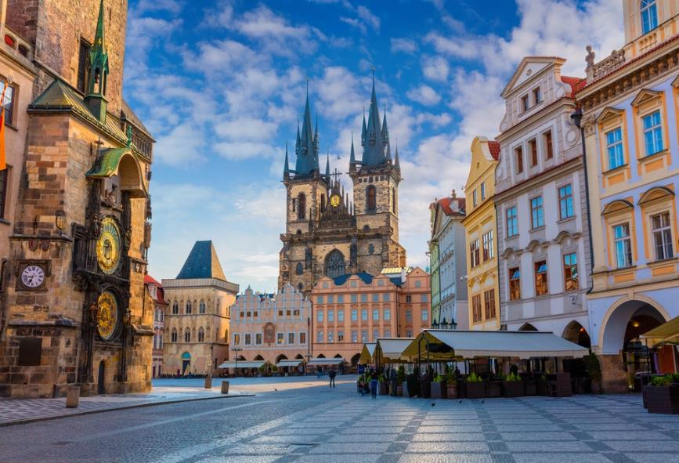
Ημέρα 2η: Πράγα (Καστρούπολη)
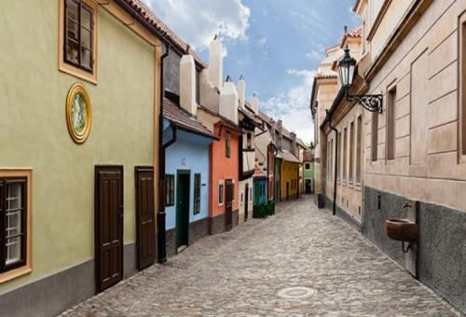
Σύμφωνα με το θρύλο, η Πράγα ιδρύθηκε από την Πριγκίπισσα Λιμπούσε και το σύζυγό της, Πρέμυσλ, ιδρυτή της ομώνυμης δυναστείας. Τον αρχικό πυρήνα της πόλης αποτελούσε ένα κάστρο σε ένα λόφο στη δεξιά όχθη του Μολδάβα, γνωστό ως Βίσεχραντ, που σημαίνει «υψηλό, ανώτερο κάστρο». Εκεί θα εστιάσει και η σημερινή μας ξενάγηση. Πρωινό στο ξενοδοχείο και η ξενάγησή μας ξεκινάει με το μοναστήρι του Στράχοβ και το Λορέττο, δύο από τα σημαντικότερα μνημεία της Πράγας. Στη συνέχεια κατευθυνόμαστε στη μαγευτική καστρούπολη, που απλώνεται πάνω στο λόφο της Μάλα Στράνα και καταλήγουμε στον επιβλητικό καθεδρικό ναό του Αγίου Βίτου, τον παλαιότερο γοτθικό καθεδρικό ναό στην κεντρική Ευρώπη, και το παρεκκλήσι του Αγίου Βάτσλαβ, προστάτη της χώρας. Θα περάσουμε και από την εκκλησία του Αγίου Γεωργίου, τα παλάτια που διέμεναν οι Δούκες και οι Βασιλιάδες της Βοημίας, το πύργο του Ντάλιμπορ και το μικρό αλλά θρυλικό «Χρυσό σοκάκι» που τον 16ο και 17ο αιώνα αποτελούσε έδρα των αλχημιστών. Το δρομάκι αποτελείται από μικρά πολύχρωμα σπιτάκια, τα οποία ζωγραφίστηκαν ξανά με φωτεινά χρώματα στη δεκαετία του 1950. Πολλά από τα σπίτια είναι τώρα καταστήματα με σουβενίρ και υπάρχει ένα μουσείο μεσαιωνικού οπλοστασίου μέσα στην πρώην οχύρωση του 14ου αιώνα. Ο αριθμός 22 ανήκε στην αδελφή του συγγραφέα Φρανς Κάφκα, ο οποίος χρησιμοποίησε αυτό το σπίτι για να γράψει τα κείμενά του για περίπου δύο χρόνια. Στη συνέχεια θα έχουμε ελεύθερο χρόνο για μια βόλτα στην πόλη. Για το βράδυ σας προτείνουμε να παρακολουθήσετε μια παράσταση «Μαύρου Θεάτρου», όπερα κ.α. , άλλωστε βρίσκεστε στην πόλη όπου γεννήθηκε η ιδέα του Μαύρου Θεάτρου!

Ημέρα 3η: Πράγα (εκδρομή στο Κάρλοβι Βάρι)
Μετά το πρωινό, θα αναχωρήσουμε από την Πράγα με προορισμό την λουτρόπολη Κάρλοβυ Βάρυ στη Δυτική Τσεχία, διάσημη λόγω των ιαματικών πηγών της. Η πόλη βρίσκεται στην κοιλάδα του ποταμού Τέπλα κοντά στα σύνορα με τη Γερμανία, 140 χλμ. από την Πράγα και είναι δημοφιλής τόπος προορισμού τουριστών, ειδικά για τις διεθνείς προσωπικότητες που επισκέπτονται τη λουτρόπολη. Το Κάρλοβυ Βάρυ ιδρύθηκε από τον αυτοκράτορα Κάρολο τον 4ο τον 14ο αιώνα και ονομάστηκε «Βασιλική Πόλη» από τον ίδιο. Από τότε καθιερώθηκε σαν τόπος συνάντησης προσωπικοτήτων των γραμμάτων, των τεχνών και της πολιτικής. Διασχίζοντας τον κεντρικό πεζόδρομο δίπλα στον ποταμό Τέπλα καταλαβαίνουμε γιατί ο Γκαίτε, ο Σίλλερ, ο Μπετόβεν, ο Μπαχ, ο Τσάρος της Ρωσίας κ.α. περπάτησαν τον ίδιο δρόμο.
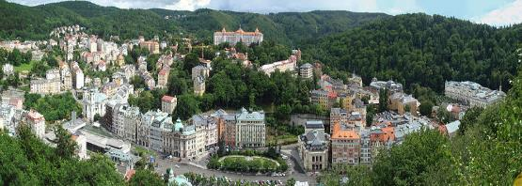
Η πόλη είναι επίσης γνωστή για το διεθνές φεστιβάλ κινηματογράφου και για το δημοφιλές τσεχικό ηδύποτο Karlovarská Becherovka. Χρόνος ελεύθερος. Αναχώρηση για την Πράγα. Βράδυ ελεύθερο.

Ημέρα 4η: Πράγα (προαιρετική εκδρομή στο Τσέσκι Κρούμλοβ)
Ελεύθερη μέρα και προτείνουμε προαιρετική ολοήμερη εκδρομή στην δεύτερη πιο όμορφη πόλη μετά την Πράγα, το «Τσέσκι Κρούμλοβ». Το Τσέσκι Κρούμλοβ είναι μια πόλη στην περιοχή της νότιας Βοημίας της Τσεχίας, γνωστή για την ιστορική γοτθική αρχιτεκτονική της και το κάστρο Κρούμλοβ, ένα από τα μεγαλύτερα της Βοημίας. Έχει υπέροχα πέτρινα σπίτια που βρίσκονται συγκεντρωμένα γύρω από έναν μαίανδρο του ποταμού Βλτάβα και τα οποία έχουν διατηρήσει τη μεσαιωνική και αναγεννησιακή μορφή της πόλης, η οποία το 1992 καταχωρήθηκε στον Κατάλογο των Μνημείων της Παγκόσμιας Κληρονομιάς της Unesco. Σημειωτέο πως η πόλη ονομάζεται Τσέσκυ Κρούμλοβ (Τσεχικό Κρούμλοβ) για να διαφοροποιείται από το Μοραβικό Κρούμλοβ που βρίσκεται στο νοτιοανατολικό σημείο της χώρας. Αποτελεί πολιτισμικό στολίδι με τα ιδιαίτερα καλοδιατηρημένα γοτθικού και αναγεννησιακού ρυθμού κτήρια, τις εκκλησίες και τα στενά δρομάκια της. Τα τείχη του Κρούμλοβ εσωκλείουν θησαυρούς ιδιαίτερης αρχιτεκτονικής και πολιτισμικής αξίας όπως η ‘‘κρυφή γέφυρα’’. Μη παραλείψετε να επισκεφθείτε το κάστρο της πόλης και να θαυμάσετε από ψηλά την πανοραμική θέα. Επιστροφή στην Πράγα και χρόνος ελεύθερος.

Ημέρα 5η: Πράγα - Αθήνα
Πρωινό στο ξενοδοχείο μας και ελεύθερη ημέρα για μια τελευταία βόλτα στη πανέμορφη πόλη. Στη συνέχεια με τις καλύτερες εντυπώσεις από την όμορφη πρωτεύουσα της Τσεχίας, αναχωρούμε για το αεροδρόμιο για την πτήση της επιστροφής μας στην Ελλάδα.

ΣΗΜΕΙΩΣΗ Η ροή του προγράμματος ενδέχεται να διαφοροποιηθεί χωρίς να παραλείπεται κάτι.

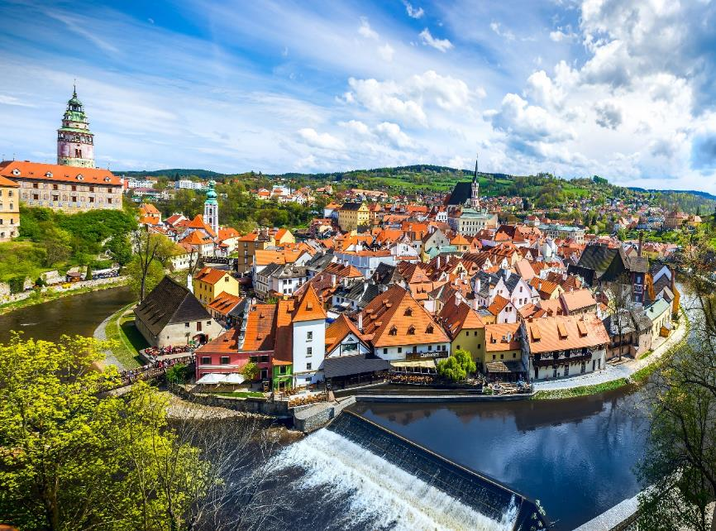

ΠΤΗΣΕΙΣ

ΗΜΕΡΟΜΗΝΙΕΣ | ΔΙΑΔΡΟΜΗ | ΩΡΑ  ΑΝΑΧΩΡΗΣΗΣ | ΩΡΑ  ΑΦΙΞΗΣ
22/12 | Αθήνα – Πράγα | 07.00 | 08.30
26/12 | Πράγα – Αθήνα | 16.30 | 20.00
26/12 | Αθήνα – Πράγα | 14.00 | 15.30
30/12 | Πράγα - Αθήνα | 16.30 | 20.00
30/12 | Αθήνα – Πράγα | 14.00 | 15.30
3/1 | Πράγα - Αθήνα | 16.30 | 20.00
3/1 | Αθήνα – Πράγα | 14.00 | 15.30
7/1 | Πράγα - Αθήνα | 16.30 | 20.00

ΤΙΜΕΣ

Ταξίδι  Διατροφή | Αναχώρηση | Διαμονή  Ξενοδοχεία | 2κλ. | 1κλ. | Φόροι
ΠΡΑΓΑ ΚΑΡΛΟΒΙ ΒΑΡΥ  5 μέρες  Πρωινό | 22/12 | Diplomat 4* | 545 | +110 | 220
 |  | Josef 4*s | 595 | +160
 |  | Grandium 5* | 695 | +240
 | 26/12 | Diplomat 4* | 515 | +110
 |  | Josef 4*s | 555 | +160
 |  | Grandium 5* | 665 | +240
 | 30/12 | Diplomat 4* | 625 | +220
 |  | Josef 4*s | 665 | +280
 |  | Grandium 5* | 835 | +440
 | 3/1 | Diplomat 4* | 525 | +110
 |  | Josef 4*s | 565 | +160
 |  | Grandium 5* | 665 | +240
Παιδί έως 12 ετών στο ίδιο δωμάτιο με δύο (2) ενήλικες = -100€

- Απευθείας πτήσεις
- Διαμονή σε επιλεγμένα 4*, 4*sup & 5* ξενοδοχείο ως ακολούθως ή παρόμοια
Diplomat 4* // Josef 4*s // Grandium 5*
- Πρωινό μπουφέ καθημερινά
- Εκδρομές, μεταφορές, ξεναγήσεις όπως περιγράφονται
- Ασφάλεια αστικής ευθύνης
- Έμπειρο Αρχηγό/Συνοδό σε όλο το ταξίδι

ΔΕΝ ΠΕΡΙΛΑΜΒΑΝΟΝΤΑΙ

- Είσοδοι σε μουσεία, αξιοθέατα και επισκεπτόμενους χώρους
- Ό,τι δεν αναφέρεται στα προσφερόμενα ή αναγράφεται ως προαιρετικό/προτεινόμενο

ΤΑΞΙΔΙΩΤΙΚΑ ΕΓΓΡΑΦΑ

- Απαραίτητο διαβατήριο ή ταυτότητα τελευταίας 15ετίας σε καλή κατάσταση.

…γιατί για μας το ταξίδι είναι η τέχνη της μετουσίωσης του ονείρου σε πραγματικότητα!

Δέκα λόγοι θα σας πείσουν:

- ΞΕΚΑΘΑΡΕΣ ΤΙΜΕΣ
Σεβόμενοι απολύτως τον ταξιδιώτη, ανακοινώνουμε γραπτώς και με σαφήνεια την τιμή του ταξιδιού. Σύμφωνα με την ελληνική και κοινοτική νομοθεσία δημοσιεύουμε το κόστος για επιπλέον έξοδα για βίζες και φόρους αεροδρομίων πληρωτέα στην Ελλάδα. Τα ταξίδια μας δεν έχουν κρυφές χρεώσεις. Ο ταξιδιώτης ενημερώνεται από την αρχή για την τελική αξία του ταξιδιού του. Η σωστή ενημέρωση είναι για εμάς δείγμα σοβαρότητας και σεβασμού προς τον πελάτη.

- ΞΕΚΑΘΑΡΑ ΠΡΟΓΡΑΜΜΑΤΑ
Τα αναλυτικά μας προγράμματα είναι πλήρη και λεπτομερή. Όσοι ταξιδεύουν μαζί μας γνωρίζουν πολύ καλά ότι τιμούμε την επιλογή των ταξιδιωτών, προσφέροντας τα πληρέστερα και πιο καλο-σχεδιασμένα ταξίδια. Οι ξεναγήσεις μας είναι μελετημένες, οι τοπικοί ξεναγοί άρτια καταρτισμένοι και οι υπηρεσίες των τοπικών μας αντιπροσώπων υψηλότατων απαιτήσεων.

- ΤΑ ΧΡΗΜΑΤΑ ΣΑΣ ΕΧΟΥΝ ΑΞΙΑ
Σχεδιάζοντας τα ταξίδια, βασική μας αρχή είναι να φτιάξουμε το καλύτερο πρόγραμμα στη σωστή τιμή. Σεβόμαστε τα χρήματά σας και θέλουμε να απολαύσετε το ταξίδι μέχρι και το τελευταίο σεντς. Τα ταξίδια μας αξίζουν τα λεφτά τους.

- ΔΥΝΑΤΟΤΗΤΑ ΕΞΟΦΛΗΣΗΣ ΣΕ ΑΤΟΚΕΣ ΔΟΣΕΙΣ
Επιπλέον των άλλων οικονομικών προνομίων όπως εκπτωτικό κουπόνι, δωρεάν ξεναγήσεις στα Μουσεία της Ελλάδος, σας προσφέρει τη δυνατότητα εξόφλησης του ταξιδιού σας μέχρι και σε 12 ΑΤΟΚΕΣ ΔΟΣΕΙΣ με την πιστωτική σας κάρτα. Ρωτήστε τους συμβούλους ταξιδιών μας.

- ΒΑΘΙΑ ΓΝΩΣΗ ΤΩΝ ΠΡΟΟΡΙΣΜΩΝ
Η ομάδας μας, με πάνω από 30 χρόνια εμπειρία στο ταξίδι, είναι σίγουρα η πιο έμπειρη και η πιο πολυταξιδεμένη ομάδα όχι μόνο στην Ελλάδα αλλά και σε παγκόσμιο επίπεδο. Ναι, έχουμε ταξιδέψει προσωπικά σε ΟΛΕΣ ΤΙΣ ΧΩΡΕΣ που προτείνουμε ταξίδια. Αυτή η εμπειρία είναι που κάνει τα ταξίδια μας ξεχωριστά και δίνει τη σιγουριά στους ταξιδιώτες ότι αγοράζουν το ΚΑΛΥΤΕΡΟ.

- ΠΡΩΤΟΠΟΡΙΑ ΚΑΙ ΜΟΝΑΔΙΚΟΤΗΤΑ
Κάθε χρόνο υλοποιούμε ταξίδια που γίνονται αντικείμενο θαυμασμού ακόμα και από συναδέλφους μεγάλων ταξιδιωτικών οργανισμών στο εξωτερικό.

- ΠΡΟΣΩΠΙΚΗ ΦΡΟΝΤΙΔΑ ΚΑΙ ΜΕΡΑΚΙ
Για μας το ταξίδι είναι μέρος της ζωής μας. Στο κάθε μας ταξίδι αφιερώνουμε πολύ χρόνο, προσωπική φροντίδα και μεράκι για να μπορέσουμε να ικανοποιήσουμε όλες σας τις προσδοκίες. Και φυσικά όλα τα στελέχη μας συνοδεύουν ταξίδια στο εξωτερικό. Το να ταξιδεύουμε μαζί σας είναι τιμή μας. Εκεί λοιπόν μας βρίσκετε πάντα δίπλα σας.
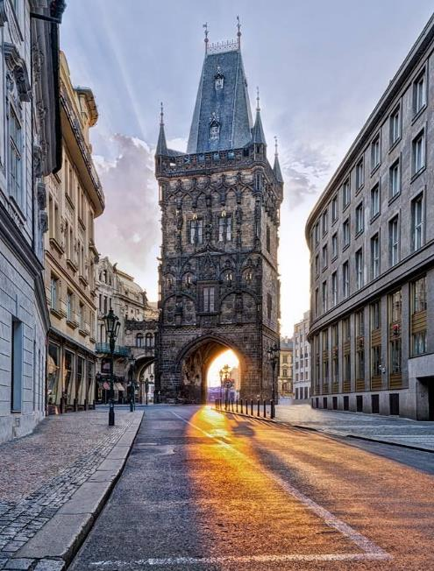
- ΔΩΡΑ ΚΑΙ ΠΡΟΝΟΜΙΑ
Σε συνεργασία με το μεγαλύτερο ταξιδιωτικό βιβλιοπωλείο της Ελλάδας, σας προσφέρουμε εκπτώσεις και δωρεάν βιβλία. Επιπλέον προσφέρει στους ταξιδιώτες του εντελώς ΔΩΡΕΑΝ ξεναγήσεις στα Μουσεία της Ελλάδας από Διπλωματούχο Ξεναγό.

- ΠΡΑΓΜΑΤΙΚΑ ΤΗΡΟΥΜΕ ΟΛΑ ΟΣΑ ΣΑΣ ΥΠΟΣΧΟΜΑΣΤΕ
Συμμετέχοντας σε ένα ταξίδι έχετε τη σιγουριά που σας παρέχει μια Μεγάλη, Σοβαρή, Ποιοτική και Φερέγγυα Ταξιδιωτική εταιρία με πολυετή εμπειρία στον ταξιδιωτικό χώρο.

- ΠΛΗΡΟΦΟΡΙΑΚΟ ΥΛΙΚΟ ΓΙΑ ΟΛΑ ΜΑΣ ΤΑ ΤΑΞΙΔΙΑ
Δίνουμε πληροφοριακό υλικό με χρήσιμα ιστορικά και πολιτιστικά στοιχεία για κάθε χώρα, ανεξάρτητα από τη διάρκεια του ταξιδιού.

